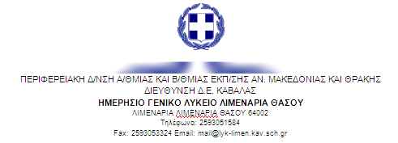
ΓΡΑΠΤΕΣ ΠΡΟΑΓΩΓΙΚΕΣ ΕΞΕΤΑΣΕΙΣ Α΄ ΤΑΞΗΣ
ΗΜΕΡΗΣΙΟΥ ΓΕΝΙΚΟΥ ΛΥΚΕΙΟΥ ΛΙΜΕΝΑΡΙΩΝ ΘΑΣΟΥ
ΤΡΙΤΗ 7 ΙΟΥΝΙΟΥ 2016
EΞETΑΖΟΜΕΝΟ ΜΑΘΗΜΑ: ΓΕΩΜΕΤΡΙΑ
ΘΕΜΑ Α
Α1. Να αποδείξετε ότι το άθροισμα των γωνιών κάθε τριγώνου, ισούται με 2 ορθές.
(Μονάδες 15)
Α2. Να χαρακτηρίσετε με (Σ) ή το (Λ) τις παρακάτω προτάσεις :
α) Σε κάθε ορθογώνιο τρίγωνο ΑΒΓ με Α=90 και ΑΓ=$\frac{ΒΓ}{2}$ ισχύει Γ=60. Σ-Λ
β) H διάμεσος ενός τραπεζίου ισούται με την ημιδιαφορά των βάσεων του. Σ-Λ
γ) Οι διαγώνιοι ενός παραλληλογράμμου είναι ίσες. Σ-Λ
δ) Αν ένα τρίγωνο έχει όλες του τις γωνίες ίσες τότε είναι ισόπλευρο. Σ-Λ
ε) Ένα τετράπλευρο είναι ορθογώνιο αν έχει μία ορθή γωνία. Σ-Λ
(Μονάδες 10)
ΘΕΜΑ Β
Στο διπλανό σχήμα το Μ είναι το μέσο του ευθυγράμμου τμήματος ΑΒ.
Αν ΜΓ=ΜΔ και ΑΔ=ΒΓ, τότε να αποδείξετε ότι:
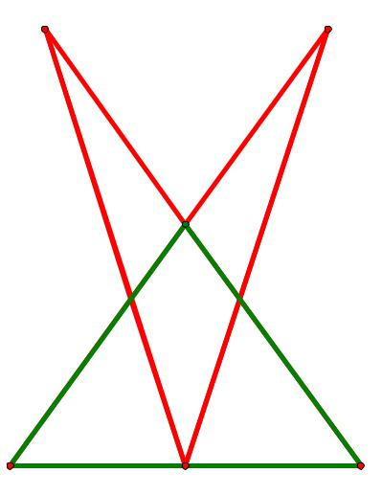
Β1. Τα τρίγωνα ΑΔΜ και ΒΓΜ είναι ίσα και να γράψετε τις γωνίες τους που είναι αντίστοιχα ίσες. ΜΟΝΑΔΕΣ (8) Γ Δ
Β2. Το τρίγωνο ΟΑΒ είναι ισοσκελές. ΜΟΝΑΔΕΣ (6) Ο
Β3. Οι γωνίες ΔΜΒ = ΓΜΑ ΜΟΝΑΔΕΣ (4) Κ Λ
Β4. Tα τρίγωνα ΑΚΜ και ΒΜΛ είναι ίσα. ΜΟΝΑΔΕΣ (7)

Α Μ Β

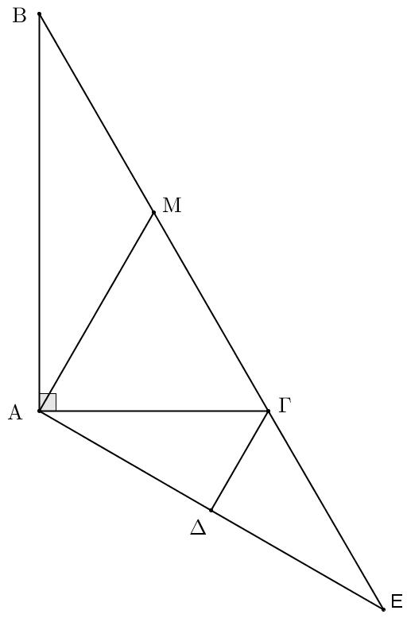
ΘΕΜΑ Γ
Σε ορθογώνιο τρίγωνο ΑΒΓ (Α=90)
είναι ΑΓ=$\frac{ΒΓ}{2}$ και ΑΜ διάμεσος του τριγώνου.
Γ1. Να αποδείξετε ότι η γωνία Β=30.
Γ2.Να δείξετε ότι το τρίγωνο ΑΜΓ είναι ισόπλευρο.

Γ3.Αν ΓΔ η διχοτόμος της εξωτερικής γωνίας της Γ και
η ΑΔ είναι κάθετη στην ΓΔ τότε:
i) Να αποδείξετε ότι το τετράπλευρο ΑΜΓΔ είναι τραπέζιο.
ii) Να αποδείξετε ότι ΓΔ=$\frac{ΒΕ}{6}$
ΜΟΝΑΔΕΣ( 5+5+8+7)

ΘΕΜΑ Δ
Δίνεται τετράγωνο ΑΒΓΔ και σημείο Ε στην προέκταση της πλευράς ΓΔ.  Από το Ε φέρουμε ευθεία κάθετη στην ΑΓ, που τέμνει την ΑΓ στο Ζ και  την προέκταση της ΓΒ στο Κ. Αν Μ,Ν είναι τα μέσα των ΑΕ,ΑΚ αντίστοιχα,  να αποδείξετε ότι:  Δ1. Το τρίγωνο ΜΔΖ είναι ισοσκελές  Δ2. Η ΓΖ είναι διάμεσος στο τρίγωνο ΕΓΚ.  Δ3. Το τετράπλευρο ΜΝΖΕ είναι παραλληλόγραμμο.  Δ4. Το τετράπλευρο ΑΝΖΜ είναι ρόμβος.  ΜΟΝΑΔΕΣ(5+5+8+7)  ΚΑΛΗ ΕΠΙΤΥΧΙΑ  Η ΔΙΕΥΘΥΝΤΡΙΑ  Παγώνη Ευαγγελία | 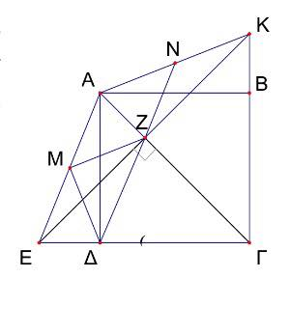  ${και….(καλο)}^{2}$καίρι......  Η ΕΙΣΗΓΗΤΡΙΑ  Ράπτη Μαρία

